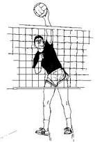
SIATKÓWKA Z MIKOŁAJEM
ZAPROSZENIE NA ROZGRYWKI SIATKARSKIE
/SALA ZESPOŁU SZKÓŁ IM. JANA PAWŁA II W ANNOPOLU/

- 16 grudnia 2017 r. / sobota/ - VIII Turniej Minisiatkówki o Puchar Starosty Kraśnickiego
- 17 grudnia 2017 r. /niedziela/ - VI Turniej Minisiatkówki o Puchar Burmistrza Annopola

GODZINA 9⁰⁰

TURNIEJOM TOWARZYSZY AKCJA „POMÓŻ DZIECIOM PRZETRWAĆ ZIMĘ”
Wstęp na imprezę – słodki upominek !!!

zapraszamy

